▼リリースURL
冬期学習に関するアンケート
https://www.e-juken.jp/topic211228.html

2021年12月 中学受験 合格の秘訣は、「冬期学習」にあった！！

アクセラレーテッドラーニングジャパン有限会社（本社：東京都千代田区）の運営する中学受験の情報ポータルサイト「かしこい塾の使い方」（https://www.e-juken.jp/）では、本サイトに会員登録するメルマガ会員様のうち、中学受験を目指すお子さんをお持ちの親御さま219名を対象に2021年12月7日(火)～14日(火)にかけて、「冬期学習」をテーマにアンケートを実施いたしました。

＜調査結果トピックス＞
- 冬期講習を受けようと考えるご家庭が8割。
- 冬期学習のためにいつも通りのスケジュールでやるご家庭が4割。
- 年末年始勉強する予定があるお子さんが7割強。

＜アンケート調査概要＞
アンケートテーマ：「冬期学習」
調査期間：2021年12月7日(火)～14日(火)
調査方法：インターネット調査
回答者数：かしこい塾の使い方メルマガ会員 219名
（中学受験を目指すお子さんをお持ちの親御さま）
関連URL：https://www.e-juken.jp/topic211228.html
＊＊＊＊＊＊＊＊＊
この度、中学受験の情報ポータルサイト「かしこい塾の使い方」（https://www.e-juken.jp/）では、中学受験を目指すお子さんをお持ちの親御さんに「冬季講習を受けようと思っていますか？」など、「冬期学習」についてアンケートを実施しました。

冬期講習を受けようと思っていますか？
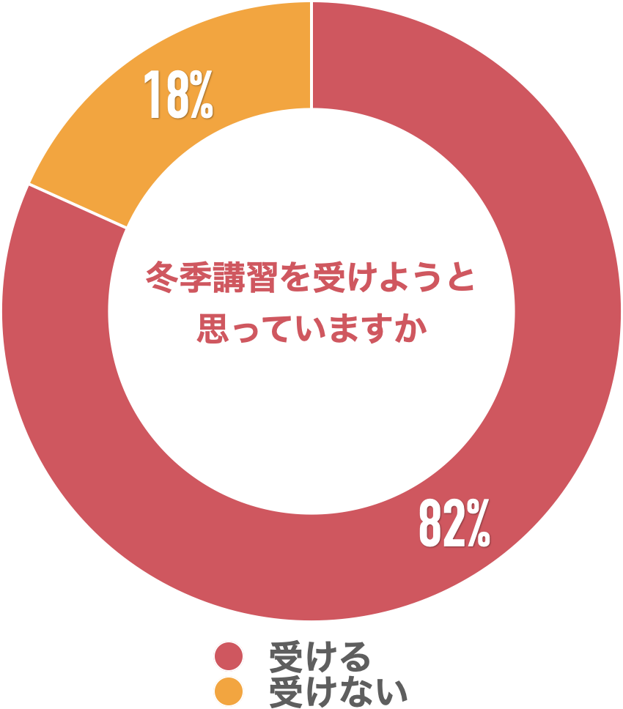
【解説】
「受ける」が82％、「受けない」は18％という回答でした。

冬休みは冬期講習に参加するべきか悩ましい心境の親御さんもいらっしゃるかもしれませんね。
冬期講習は各塾で個性を出していますが、大きく分けて「復習を中心に行うタイプ」と「カリキュラムを消化するタイプ」があります。
お子さんの現在の伸び幅や苦手単元などを考え、最も有効に学習できる塾選びをしたいですね。
現在、お子さんが思うように学習に取り組めていないと感じている場合は、親御さんも来年度の転塾を検討しておられるかもしれません。 その場合は、転塾先候補の冬期講習を受けてみるのもいいでしょう。
学習の定着には復習が第一です。けれども冬期講習で、宿題に追われてしまい、「こなす」ことが目的になってしまうと、お子さんの心も体も疲れてしまいます。
お子さんのモチベーションを保つためにも、優先順位の高い問題を、きちんと復習することが大切です。塾に任せっきりにはせず、今後の見通しやプランを立てたうえで、冬期講習には参加するようにしましょう。

（主任相談員 西村 則康）
冬季学習のためにスケジュールを工夫していますか？
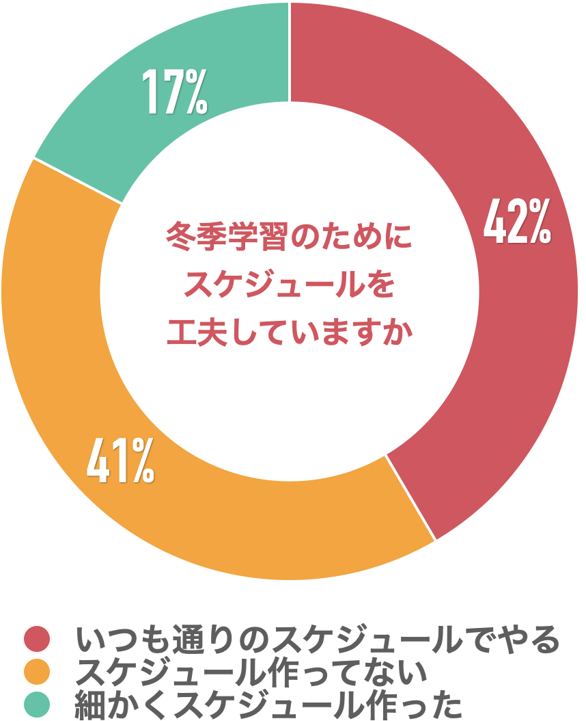
【解説】
「いつも通りのスケジュールでやる」が42％、「スケジュール作ってない」が41％、「細かくスケジュール作った」が17％という回答でした。
「いつやるか」「何をやるか」のどちらを決めるにも、一番のポイントは予定の把握です。学校予定、塾の予定、そしてご家庭の予定。学校の予定は、年間予定表があるならそれで把握できます。私立の小学校なら、殆どの場合年間の行事予定カレンダーがあります。
公立小学校の場合、年間予定表がないことも多いですが、少なくとも月間の予定は押さえるようにしておきましょう。午後からの授業がない日はどこか。学校の創立記念日など特殊な休日、イレギュラーな休日や午後休はないか。冬休み前後では、先述の短縮授業期間を把握しておきます。
塾も大手なら年間のスケジュール表があるところが多いので、いつでもすぐに見られるところに貼っておくとよいですね。
（主任相談員 西村 則康）

年末年始もお子様は勉強する予定ですか？
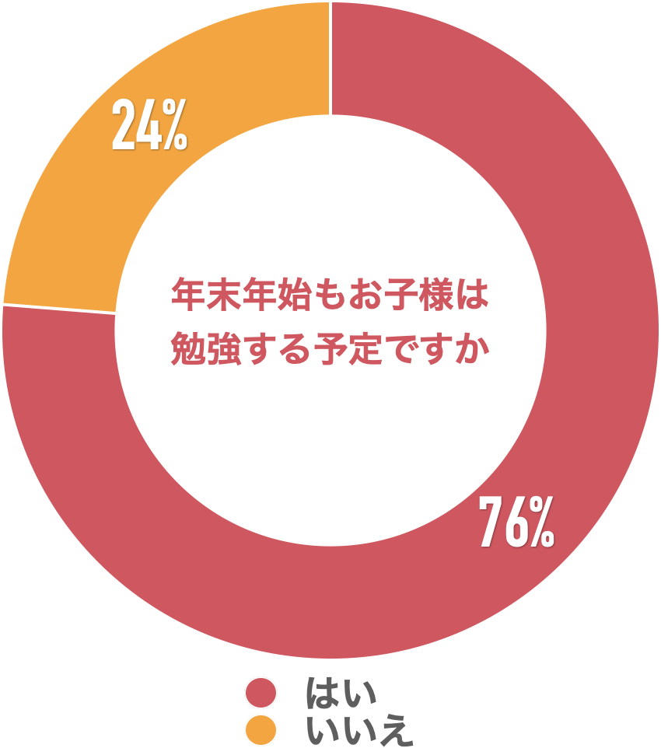
【解説】
「はい」が76％、「いいえ」が24％という回答でした。
6年生は受験直前のため、殆どのお子さんが最後の追い込みの勉強に取り組んでいるようですが、4年生や5年生の約3割の方は、「年末年始は勉強はお休み」と決めて過ごす予定のようです。受験までまだ時間のある学年であれば、勉強と遊びのメリハリをつける生活も大切ですね。
ただ、お正月の間に気が緩みがちになるケースには注意が必要です。 目標をしっかりと立て、意味のある冬休みになるようにしていくと良いでしょう。

（主任相談員 辻 義夫）
■今回のアンケート項目
Q1:お住まいの地域を教えてください。
Q2:お子さんの性別を教えてください。
Q3: お子さんの学年を教えてください。
Q4: 冬休み中の学習は主にどこで行ないますか？
Q5: 冬期講習を受けようと思っていますか？
Q6: 冬期学習のためにスケジュールを工夫していますか？
Q7: 冬休み中の学習時間は1日あたり何時間を目標にしていますか？
Q8: 年末年始もお子様は勉強する予定ですか？
Q9: 冬休み、子どもに達成して欲しい目標は何ですか？
Q10: 冬休みで一番心配なことは何ですか？

■中学受験の情報ポータルサイト「かしこい塾の使い方」
お子さんが中学受験を目指して大手進学塾に通っているものの、なかなか成績が伸びないことに悩む親御さんに向けて、塾の使い方をガイドとして誕生したサイト。中学受験のテクニック、正しい知識、ぐんぐん成績を伸ばすための情報を提供している。
（ＵＲＬ）https://www.e-juken.jp/

アクセラレーテッドラーニングジャパン有限会社では、今後も定期的に中学受験に役立つ最新情報を発信していく予定です。

■お問い合わせ先
アクセラレーテッドラーニングジャパン有限会社 PR事業部 担当：加藤
TEL：03-5510-2530/FAX：03-5510-2533 Mail:kato@superweb.co.jp

